Обучающее занятие «Цыплята»
для детей раннего возраста (2-3 года)
(рисование с помощью поролоновой губки.)
Занятие подготовлено педагогом Труновой А.Е.
Малышу обязательно понравится знакомство с новой техникой рисования.
Цель занятия:
развитие воображения и мелкой моторики;
знакомство с цветом (жёлтый, красный, коричневый, зелёный);
формировать интерес к занятиям изобразительной деятельностью;
радоваться своим рисункам; называть то, что на них изображено.
вызвать положительный эмоциональный отклик.

Для этого нам необходимо:
- стаканчик с водой
- кисть
- поролоновая губка
- гуашь
- лист бумаги
- палитра или невысокое блюдце.
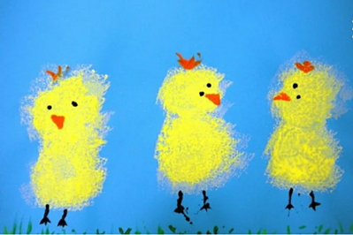
Как рисовать: карандашом на бумаге нарисовать два круга (голова-поменьше и туловище-чуть больше). Жёлтую гуашь выложите в блюдце. Макайте губку в краску и наносите на круги. Для того чтобы руки оставались чистыми, можно обернуть губкой конец карандаша и крепко примотать ниткой. Затем возьмите кисть и макните её в баночку с красной гуашью и нарисуйте цыплёнку гребешок и клювик. Вымойте кисть и окуните в коричневую краску и дорисуйте ему лапки. Снова промойте кисть и окуните её в чёрную краску, чтобы нарисовать глазки .
Цыплёнок очень обрадуется , если ему нарисовать зелёную травку.
Также из поролона можно вырезать различные фигурки: круги, квадраты, ромбики, звёздочки. Получаются интересные работы, если на губку сразу нанести 2-3 цвета.

